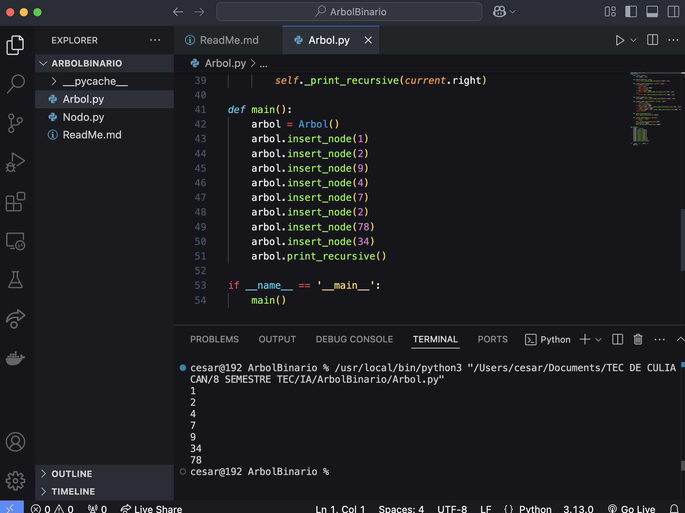

Aquí podemos observar los datos que ingresamos de manera desorneda se imprimen de manera prdenada

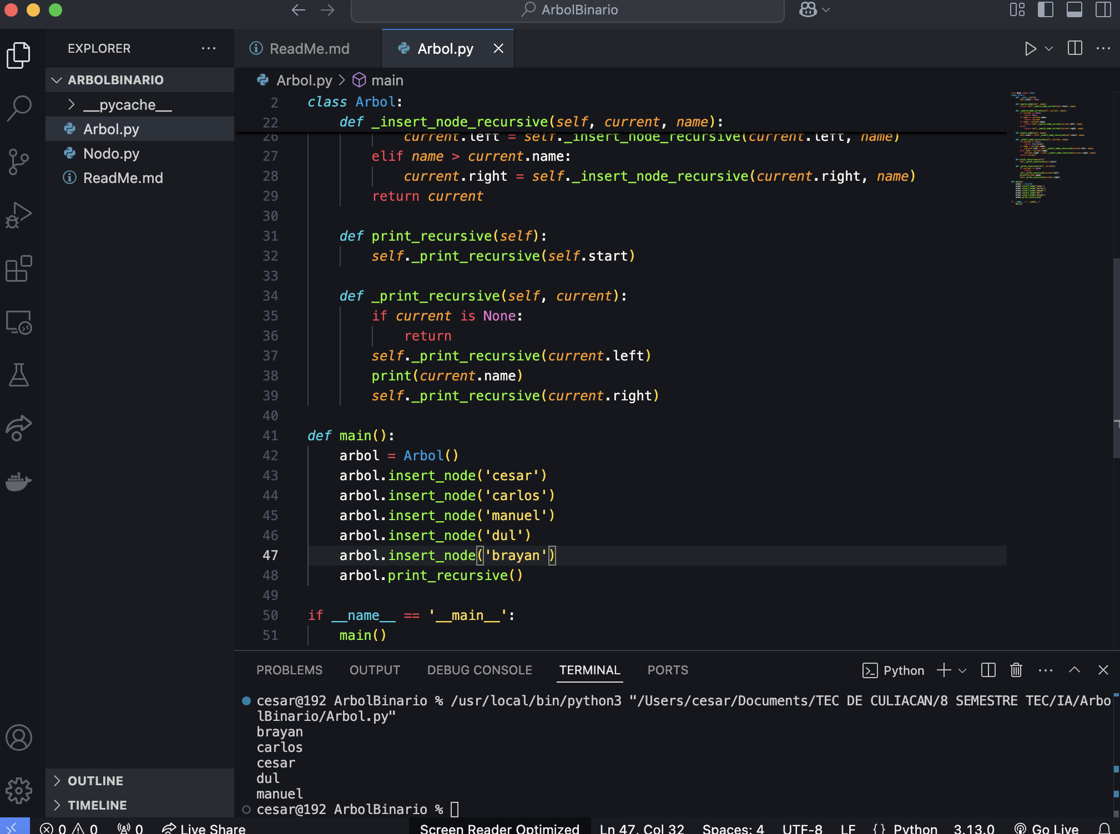

Como se puede ver tambien funciona con nombres al ordenarlos alfabeticamente utilizando los mismos metodos ya utilizados anteriormente